石屏跨断层流动形变监测场地基本情况
场地名称 | 石 屏 | 所跨断裂断层 |  | 石屏-建水断裂 隶属：楚雄-建水断裂带
所 在 地 | 云南省红河州石屏县西北六谷冲 |  |  |  | 标石类型 | 基岩点 | 年测周期 | 6期
坐标（度） | （SJ1）102° 27′12″，23° 46′06″ （SJ2）102° 27′15″，23° 46′05″  （SJ3）102° 27′14″，23° 46′04″ |  |  |  |  |  | 海拔高程 | 1400 m
建设单位 | 云南省地震局测量队 |  | 监测单位 |  | 云南省地震局形变测量中心
起测时间 | 1982.03.09 | 资料变更 | 2008.11测点优化改造，以后使用S1测点下标誌测量，测段名为S1x→S3。2016年1月起石屏场地短基线改为激光测距。
场地概况 | 监测环境一般，资料反映较好，趋势和年变有一定规律，能较好的反映前兆异常信息。基线与水准共点，2条测线，SJ12斜交=6跨7个点，SJ23直交=3跨4个点。
地质概况 | 走向N50ºW，倾向NE，倾角65º-70º。上盘：青灰色页岩、夹有黄色泥岩；下盘：青灰色页岩、夹有黄色泥岩。
备 注 | 1、2、3号点为水准基线共用点，4号点为单独水准点。常规为单月观测，另有不定期加密观测。
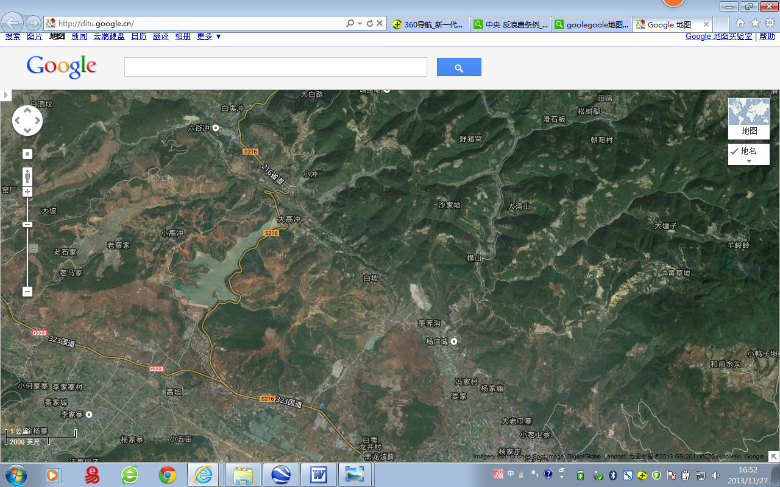
1000m
地图比例尺
G323
216省道
宝秀镇
横山
石屏县
库
高
冲
水
大高冲
杨广城
龙井村
六谷冲
S216
S216
323国道
黄草坡
J2
J3
J1
S4
S1
S2
S3
石屏水准-基线场地
石屏跨断层流动形变监测场地卫星图

